L3_1.1 Dynamische Datenstrukturen: Verkettete Liste
Hinweis: Beachten Sie zur Bearbeitung der nachfolgenden Aufgabenstellungen das Informationsmaterial
L3_1 Information_verkettete_Liste.docx.

1 Supermarktkasse
In einer Schlange stehen Personen an einer Kasse an. Leni ist die siebte Person in der Schlange und steht zwei Positionen vor Emma. Emma dagegen ist die zweitletzte Person in der Schlange.
Wie viele Personen sind in der Schlange?

x | x | x | x | x | x | Leni | x | Emma | x
In der Schlange befinden sich 10 Personen.

2 Einkaufsliste Supermarkt
Timo hat seine Freundin Steffi zum Essen eingeladen. Sein Einkaufzettel, mit dem er in den Supermarkt geht, beinhaltet folgende Artikel:
Cola, Wein, Schokoladeneis, Milch, Tiefkühlpizza, Schokolade, Toilettenpapier, Kerzen

Grundriss Supermarkt:
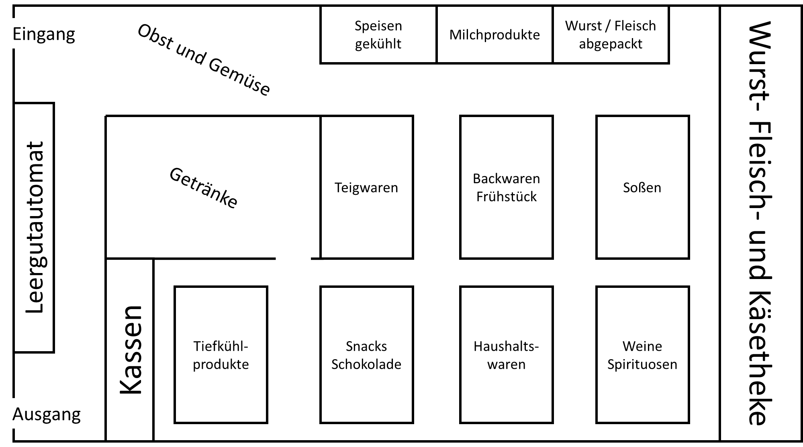

  - Erstellen Sie einen Einkaufszettel für Timo in Form einer verketteten Liste. Helfen Sie Timo alle Artikel in eine sinnvolle Reihenfolge zu bringen damit er schnell nach Hause kommt, um noch die Wohnung zu putzen.
Individuelle Schülerlösung, bspw.

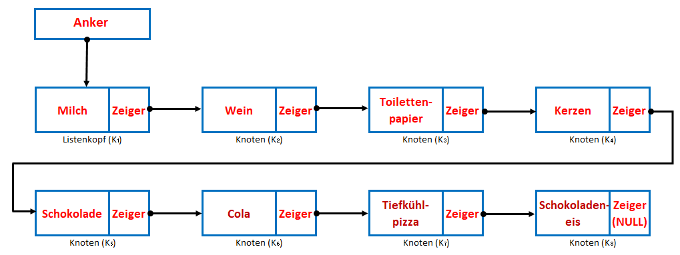

  - Timo fällt bei der Fahrt in den Supermarkt auf, dass er noch Leergut zurückbringen kann. Außerdem glaubt er, dass Steffi die Kerzen vielleicht nicht gefallen könnten und streicht sie von der Einkaufsliste.
Überarbeiten Sie die verkettete Liste und beschreiben Sie ausführlich, wie Sie beim Löschen und Hinzufügen von Knoten vorgehen.

"Leergut" hinzufügen:
- Einen neuen Knoten "Leergut" erzeugen.
- Den Zeiger des Knotens "Leergut" auf den Knoten "Milch" richten.
- Den Zeiger des Ankers erhält die Adresse des Knotens "Leergut".

"Kerzen" löschen:
- Den Zeiger des Knotens "Toilettenpapier" erhält die Adresse des Knotens "Schokolade".

3 Morgenroutine
Um einen guten Start in den Tag zu haben, beschließt Steffi einer Morgenroutine nachzukommen. Die Morgenroutine fängt aber nicht erst am Morgen des Schultages an. Um möglichst wenig Stress am Morgen zu haben, möchte sie ihre Schultasche und die Kleider für den nächsten Tag schon am Vorabend bereitlegen. Steffi möchte um 22 Uhr schlafen gehen, so dass sie um 6:00 Uhr fit ist. Direkt nach dem Aufstehen nimmt sich Steffi vor, einen ½ Liter Wasser zu trinken und eine kurze Gymnastikeinheit durchzuführen. Außerdem muss Steffi noch folgende Tätigkeiten erledigen, bevor sie sich auf den Schulweg macht: Duschen, Zähne putzen, anziehen, Kaffee trinken, losgehen.

3.1 Erstellen Sie für Steffis Morgenroutine eine verkettete Liste in einer sinnvollen Reihenfolge.
Individuelle Schülerlösung, bspw.
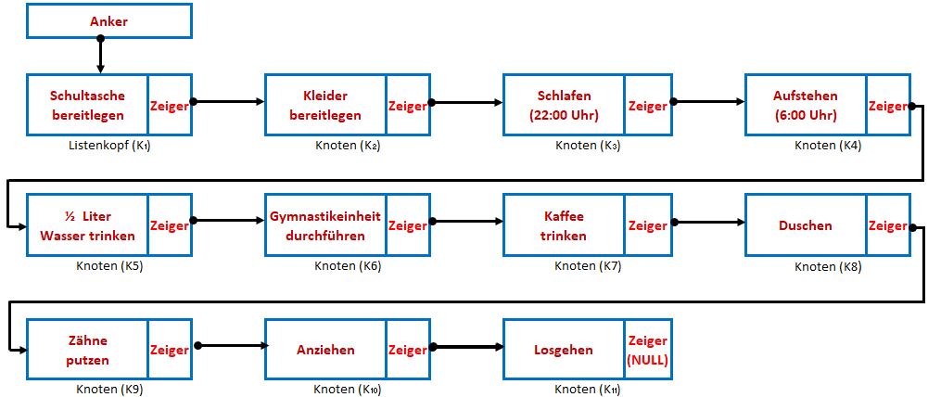

3.2 Nach der ersten Woche möchte Steffi ihre Morgenroutine anpassen. Weil das Duschen zu viel Zeit am Morgen in Anspruch nimmt, duscht sie von nun an vor dem Schlafengehen. Anstatt wie bisher einen Kaffee zu trinken, möchte Sie auf Tee umsteigen.
Ändern Sie die verkettete Liste und beschreiben Sie genau, wie Sie beim Löschen und Hinzufügen von Knoten vorgehen.
Hinweis: Die Lösung ist auf die Musterlösung aus Aufgabenteil 3.1 bezogen

"Duschen" ändern:
- Der Zeiger des Knotens "Kaffee trinken" erhält die Adresse des Knotens "Zähne putzen".
- Der Zeiger des Knotens "Duschen" erhält die Adresse des Knotens "Schlafen".
- Der Zeiger des Knotens "Kleider bereitlegen" erhält die Adresse des Knotens "Duschen".

"Kaffee trinken" löschen und "Tee trinken" hinzufügen:
- Einen neuen Knoten "Tee trinken" erzeugen.
- Der Zeiger des Knotens "Tee trinken" erhält die Adresse des Knotens "Zähne putzen".
- Den Zeiger des Knotens "Gymnastikeinheit durchführen" erhält die Adresse des Knotens "Tee trinken".

